EVALUACIÓN PARA EL ALUMNO

Control de la natalidad
.Analiza la imagen y responde las siguientes preguntas
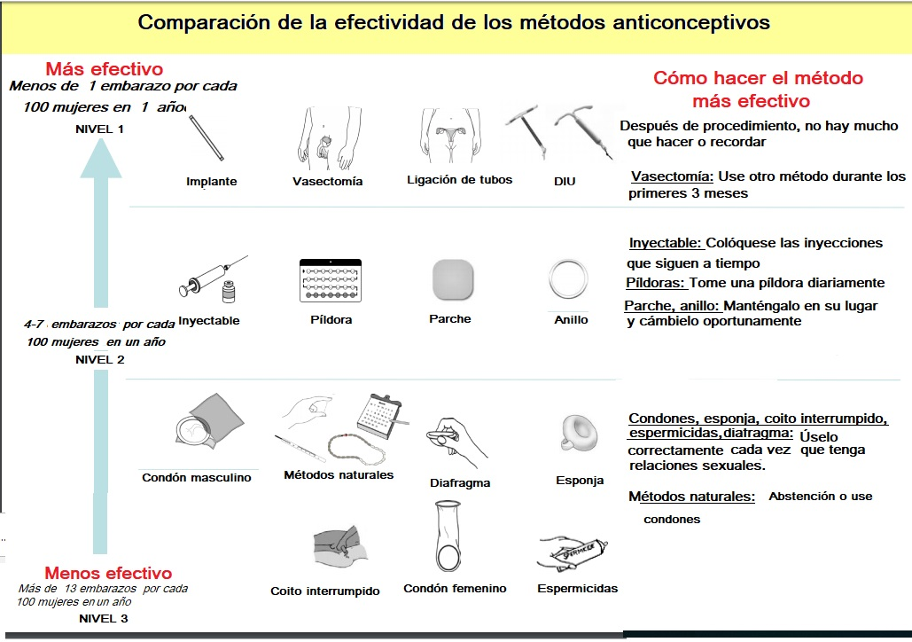

Preguntas
- Clasifique a los métodos de control de la natalidad, de acuerdo a las siguientes categorías: químicos, de barrera y naturales.
Químicos | De barrera | Naturales
Espermicidas  Píldoras  Parche  Anillo  Inyectable  Implante | Condón masculino y femenino  Espermicidas  Esponja  Diafragma  DIU | Método del ritmo o calendario  Coitus interruptus  Espesor del moco cervical  Medición de la temperatura basal

2. Nombre los métodos de control de natalidad que ofrecen protección total contra las infecciones de transmisión sexual (ITS).
Condón
3. Nombre y explique otro método de control de natalidad natural y su eficacia.
Control del ritmo: consiste en determinar los días fértiles de la mujer, de acuerdo al cálculo de la duración de sus ciclos femeninos, para evitar tener relaciones sexuales durante ese período. La eficacia es muy baja, ya que el método del ritmo funciona mejor en mujeres que tienen un ciclo menstrual regular. Las mujeres que tienen dificultad en saber cuándo es su próxima menstruación, ya que tienen un ciclo irregular podrán encontrar mayor dificultad para quedar embarazadas.
4. Explique brevemente cómo las hormonas sintéticas (pastillas) pueden actuar como anticonceptivos.
Los anticonceptivos orales (AO) simulan el efecto de las hormonas ováricas. Producen una retroalimentación negativa sobre el hipotálamo, inhiben la liberación de hormona liberadora de gonadotropina, y por consiguiente, la liberación hipofisaria de las gonadotropinas que estimulan la ovulación.
5. Nombre y explique brevemente los métodos de esterilización femenina y masculina.
Vasectomía: consiste en cortar los conductos deferentes que son los que llevan los espermatozoides desde el testículo hasta la próstata: la zona en la que se unen con el semen.
Ligadura de Trompas: consiste en cortar, ligar o bloquear las trompas de Falopio, para evitar el embarazo de forma permanente.
6. Discuta una ventaja y una desventaja del preservativo o condón masculino.
Ventaja: fácil de usar, protege contra las ITS, no necesita receta, no es costoso, se venden en farmacias o supermercados.
Desventaja: se puede romper, personas con alergia al látex, no pueden ocuparlo, no protege contra algunas ITS como por ejemplo VPH, puede representar un inconveniente durante la relación.
7. En base a la imagen indique cuáles métodos:
- tienen la tasa más alta de efectividad para el control de natalidad
Implante, vasectomía, ligadura de trompas, DIU
- tienen la tasa más baja de efectividad para el control de natalidad
Métodos naturales, condón masculino y femenino, esponja, diafragma, espermicida.

